传感器与自动检测技术 全真模拟试卷一
线
订
装
班
级
：
姓
名
：
学
号
：
专
业
：
密
封
线
（考试时间120分钟，总分100分）

题号 | 一 | 二 | 三 | 四 | 总分
分数
评卷人

- 单项选择题（本大题共20小题，每小题2分，共40分）
在每小题列出的四个选项中只有一个选项是符合题目要求的，请将正确选项前的字母填在题后的括号内。错选、多选和未选均不得分。
1、测量者在处理误差时，下列哪一种做法是无法实现的（ ）
A．消除随机误差 B．减小或消除系统误差
C．修正系统误差 D．剔除粗大误差
2、不属于传感器静态特性指标的是（ ）
A．重复性 B．固有频率 C．灵敏度 D．漂移
3、对于传感器的动态特性，下面哪种说法不正确（ ）
A．变面积式的电容传感器可看作零阶系统
B．一阶传感器的截止频率是时间常数的倒数
C．时间常数越大，一阶传感器的频率响应越好
D．提高二阶传感器的固有频率，可减小动态误差和扩大频率响应范围
4、在金属箔式应变片单臂单桥测力实验中不需要的实验设备是（ ）
A．直流稳压电源 B．低通滤波器
C．差动放大器 D．电压表
5、下列不属于电容式传感器测量电路的是（ ）
A．调频测量电路 B．运算放大器电路
C．脉冲宽度调制电路 D．相敏检波电路
6、在二极管双T型交流电桥中输出的电压U的大小与（ ）相关
A．仅电源电压的幅值和频率
B．电源电压幅值、频率及T型网络电容C₁和C₂大小
C．仅T型网络电容C₁和C₂大小
D．电源电压幅值和频率及T型网络电容C₁大小
7、石英晶体在沿机械轴y方向的力作用下会（ ）
A．产生纵向压电效应 B. 产生横向压电效应
C．不产生压电效应 D. 产生逆向压电效应
8、在运算放大器放大倍数很大时，压电传感器输入电路中的电荷放大器的
输出电压与（ ）成正比。
A．输入电荷 B.反馈电容
C．电缆电容 D.放大倍数
9、磁电式传感器测量电路中引入积分电路是为了测量（ ）
A．位移 B．速度
C．加速度 D．光强
10、光敏电阻的特性是（ ）
A．有光照时亮电阻很大 B．无光照时暗电阻很小
C．无光照时暗电流很大 D．受一定波长范围的光照时亮电流很大
11、基于光生伏特效应工作的光电器件是（ ）
A．光电管 B.光敏电阻
C．光电池 D.光电倍增管
12、CCD以（ ）为信号
A. 电压 B.电流
C．电荷 D.电压或者电流
13、用N型材料SnO₂制成的气敏电阻在空气中经加热处于稳定状态后，
与氧气接触后（ ）
A．电阻值变小 B．电阻值变大
C．电阻值不变 D．不确定
14、若已知超声波传感器垂直安装在被测介质底部，超声波在被测介质中的传播速度为1460m/s，测量时间间隔为20us，则物位高度为（ ）
A．29.2mm B．14.6mm
C．7.3mm D．条件不足，无法求出
15、下列关于微波传感器的说法中错误的是（ ）
A.可用普通电子管与晶体管构成微波振荡器
B.天线具有特殊结构使发射的微波具有尖锐的方向性
C.用电流—电压特性呈非线性的电子元件做探测微波的敏感探头
D.可分为反射式和遮断式两类
16、对于工业上用的红外线气体分析仪，下面说法中正确的是（ ）
A．参比气室内装被分析气体 B.参比气室中的气体不吸收红外线
C．测量气室内装N₂ D. 红外探测器工作在“大气窗口”之外
17、红外辐射的物理本质是（ ）
A．核辐射 B．微波辐射 C．热辐射 D．无线电波
18、当两块光栅的夹角很小时，光栅莫尔条纹的间距（ ）
A．与栅线的宽度成正比 B.与栅线间宽成正比
C．与夹角近似成正比 D.与栅距近似成正比
19、现有一个采用4位循环码码盘的光电式编码器，码盘的起始位置对应的编码是0011，终止位置对应的编码是0101，则该码盘转动的角度可能会是（ ）
A．45° B.60° C.90° D.120°
20、下列关于热电偶传感器的说法中，（ ）是错误的。
  - 热电偶必须由两种不同性质的均质材料构成
  - 计算热电偶的热电势时，可以不考虑接触电势
  - 在工业标准中，热电偶参考端温度规定为0℃
  - 接入第三导体时，只要其两端温度相同，对总热电势没有影响

二、简答题（本大题共4小题，每小题4分，共16分）
1、解释霍尔元件常制成薄片形状的原因（要求给出必要的公式推导过程）。
2、简述光纤传感器的组成和工作原理。
3、简述半导体色敏传感器的构成和工作原理。
4、简述光栅读数头的组成和工作原理。

三、分析计算题（本大题共3小题，每小题8分，共24分）
1、铜电阻的电阻值与温度之间的关系为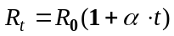，在不同温度下，测得铜电阻的电阻值如下表所示。请用最小二乘法求0℃时的铜电阻的电阻值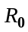和铜电阻的电阻温度系数。
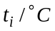 | 20.0 | 30.0 | 40.0 | 50.0
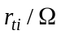 | 76.5 | 80.0 | 82.5 | 85.0
- 已知一等强度梁测力系统，R_{x}为电阻应变片，应变片灵敏系数K=2，未
受应变时，R_{x} = 100Ω。当试件受力F时，应变片承受平均应变ε = 1000μm/m，求：
（1）应变片电阻变化量∆R_{x}和电阻相对变化量∆R_{x}/R_{x} 。
（2）将电阻应变片R_{x}置于单臂测量电桥，电桥电源电压为直流3V，
求电桥输出电压及电桥非线性误差。
（3）若要使电桥电压灵敏度分别为单臂工作时的两倍和四倍，应采取
哪些措施？分析在不同措施下的电桥输出电压及电桥非线性误差大小。
- 有一个以空气为介质的变面积型平板电容传感器（见下图）。其中
a=16mm,b=24mm,两极板间距为4mm。一块极板分别沿长度和宽度方向在原始位置上平移了5mm，求：
（1）极板未移动时，电容的初始电容值。
（2）极板沿不同方向移动时，传感器的位移灵敏度K（已知空气相对介电常数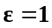，真空的介电常数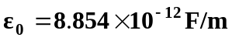）。

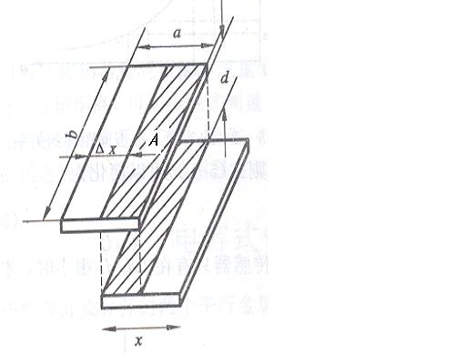
四、综合题（本大题共2小题，每小题10分，共20分）
1、闭磁路变隙式差动变压器在忽略铁损、漏感及变压器次级开路的条件下，
其等效电路可用下图表示。图中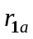与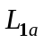、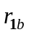与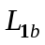，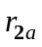与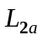、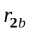与
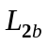分别为两个初级绕组和两个次级绕组的直流电阻与电感。两个初级绕
组的线圈匝数都是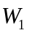，两个次级绕组的线圈匝数都是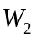，衔铁与上下铁芯的间隙分别是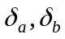，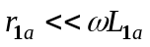，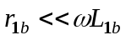，不考虑铁芯与衔铁中的磁阻影响时，对该电路进行分析后得到变隙式差动变压器输出电压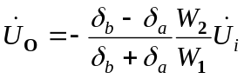。
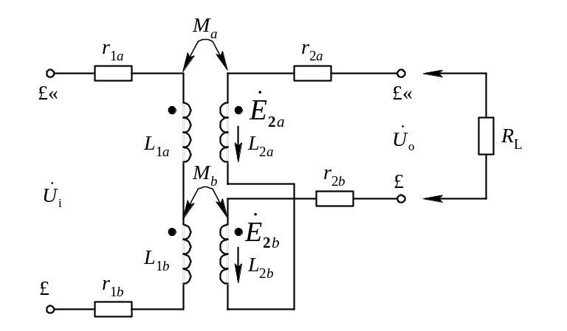

（1）分析衔铁在不同位置时，闭磁路变隙式差动变压器的输出特性。并根据其输出特性，说明它是如何实现位移测量的。
（2）给出该变隙式差动变压器的灵敏度表达式，并指出如果在实际测量中要提高灵敏度，可以采取哪些措施。
（3）实际的输出特性中会存在零点残余电压，分析其产生的原因并指出消除零点残余电压的办法。
2、请设计两种利用热电偶测量2点平均温度的方法。要求画出相应的线路
联结图，分别简要说明其工作原理，并指出各自的优、缺点。

